INSTRUCCIONES:

REPRODUCIR LOS EJEMPLOS DE LOS QUERIES ILUSTRADOS EN EL MANUAL “SQLBAS03 OK” (LAMINAS 1 A 16) UTILIZANDO LAS TABLAS IBMUSER.EMP E IBMUSER.DEPT Y CAPTURANDO PARA CADA CASO 2 PANTALLAS: PANTALLA CON LA CODIFICACIÓN DEL QUERY Y PANTALLA CON LA SALIDA DE LA EJECUCIÓN DEL QUERY (INCLUYENDO POSIBLES PANTALLAS DE ERROR).

* 1. 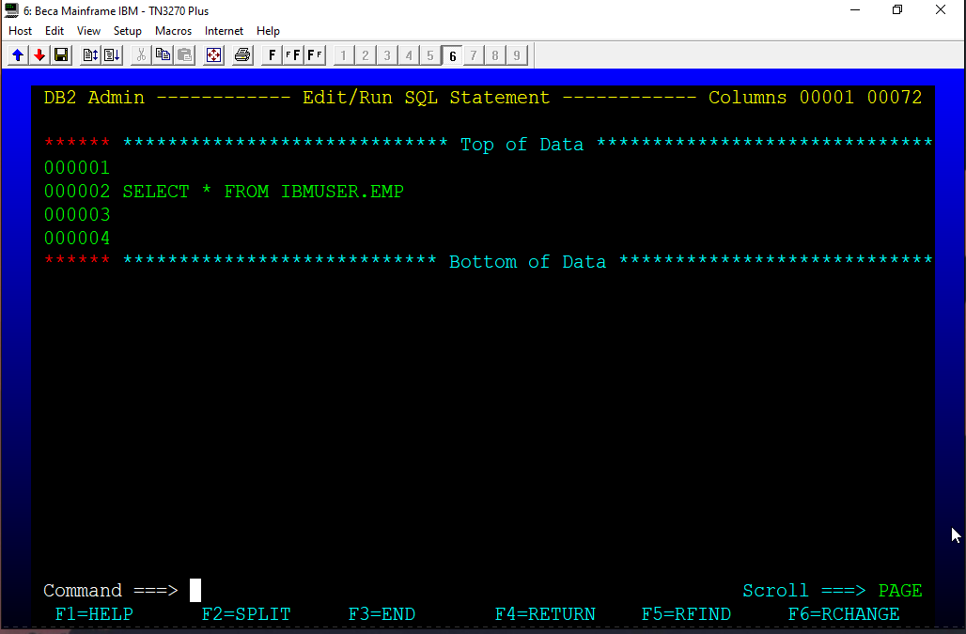
  2. 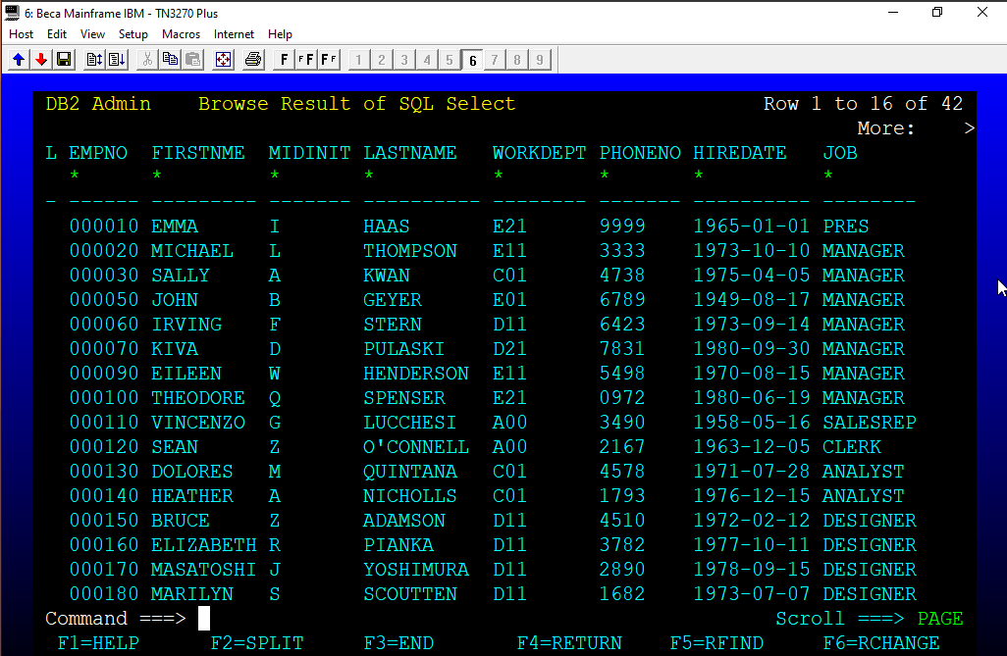
  3. 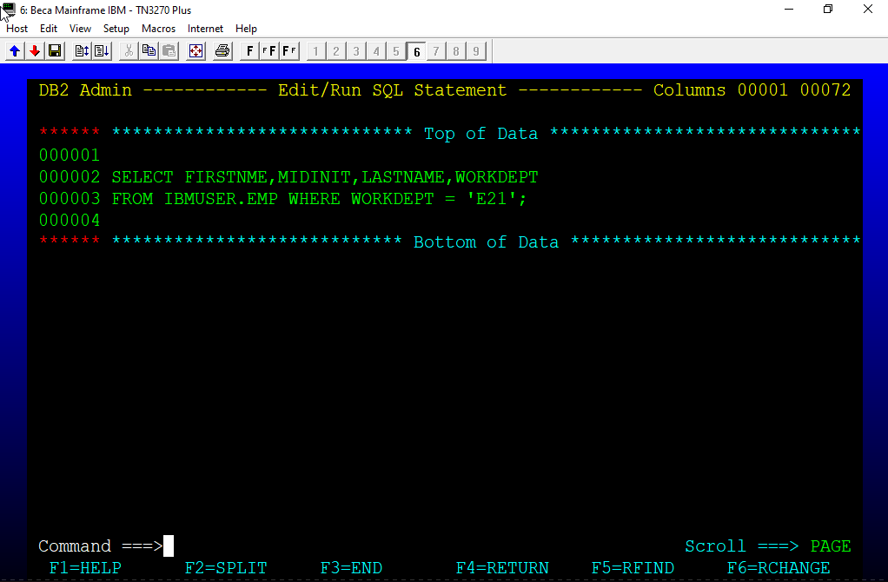
  4. 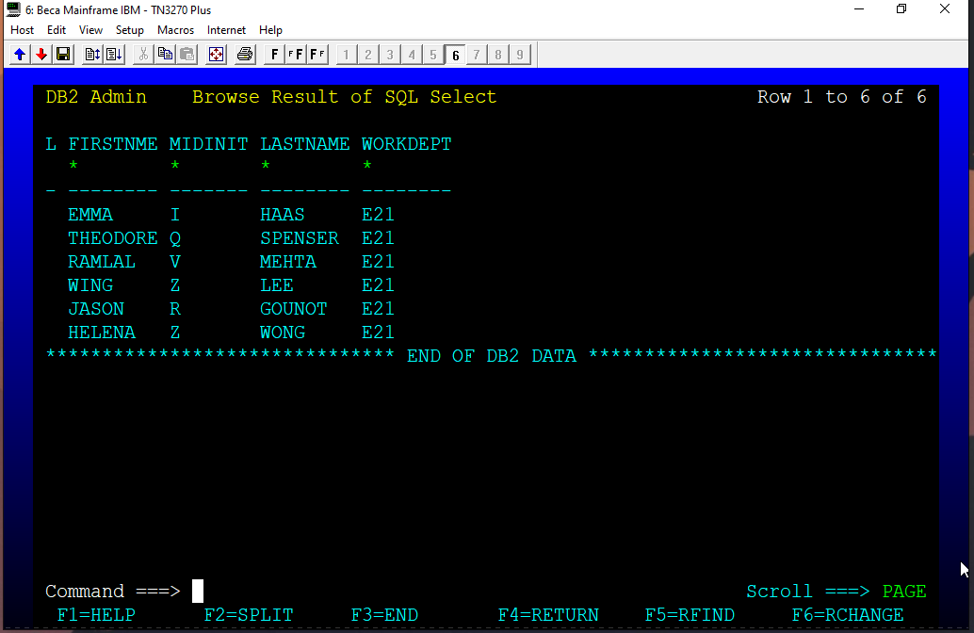
  5. 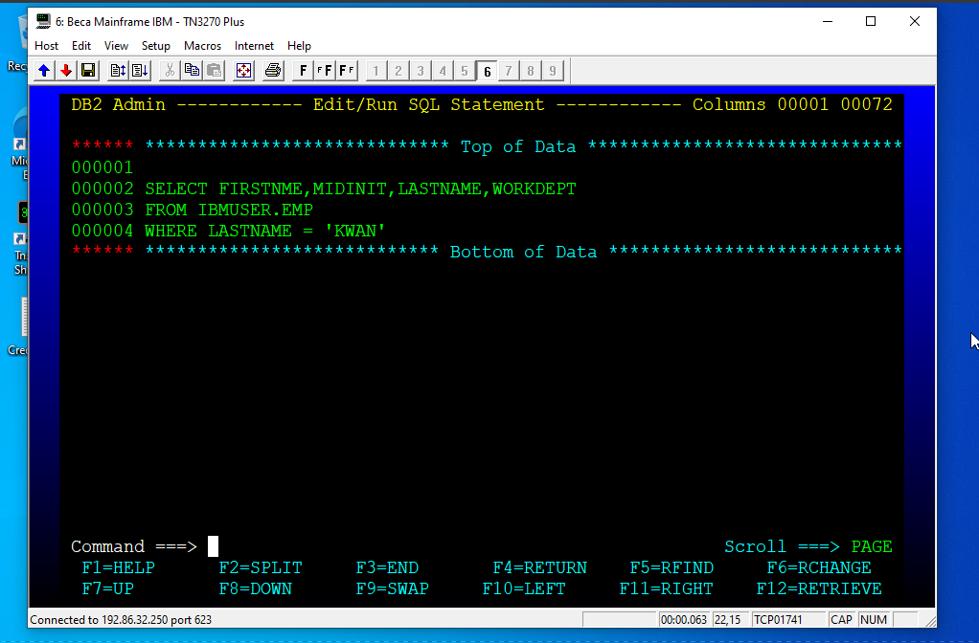
  6. 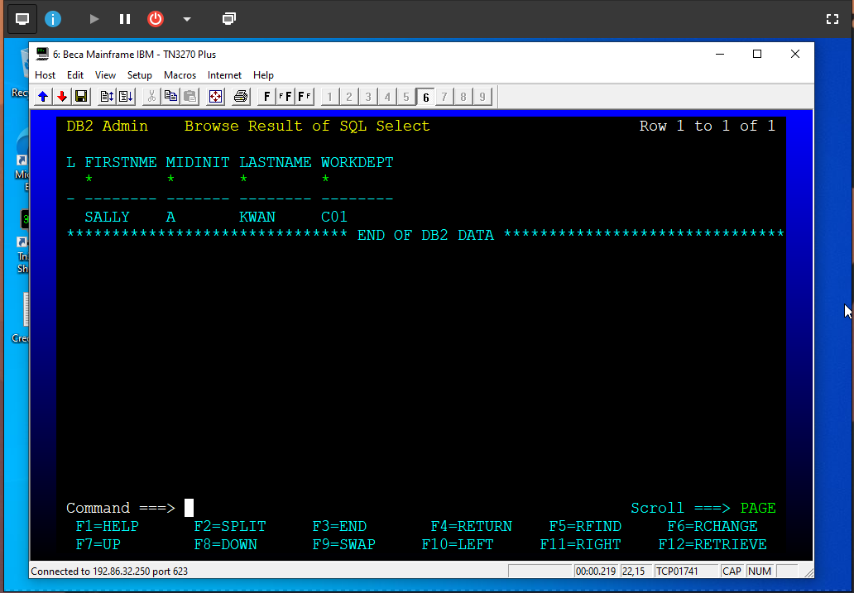
  7. 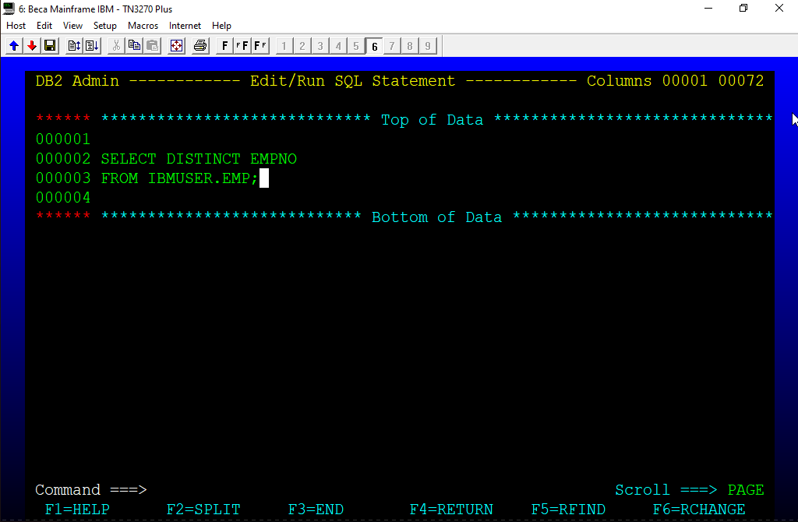
  8. 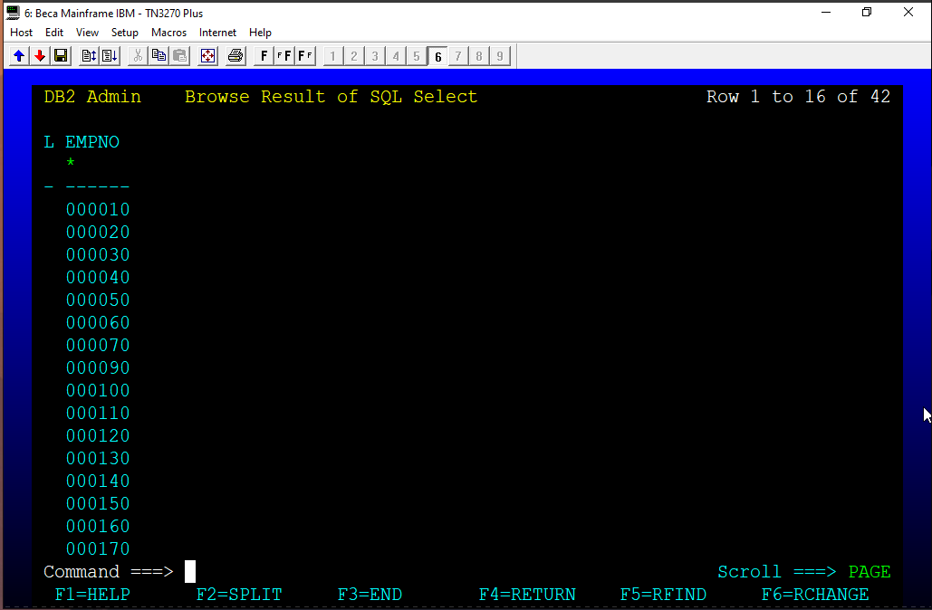
  9. 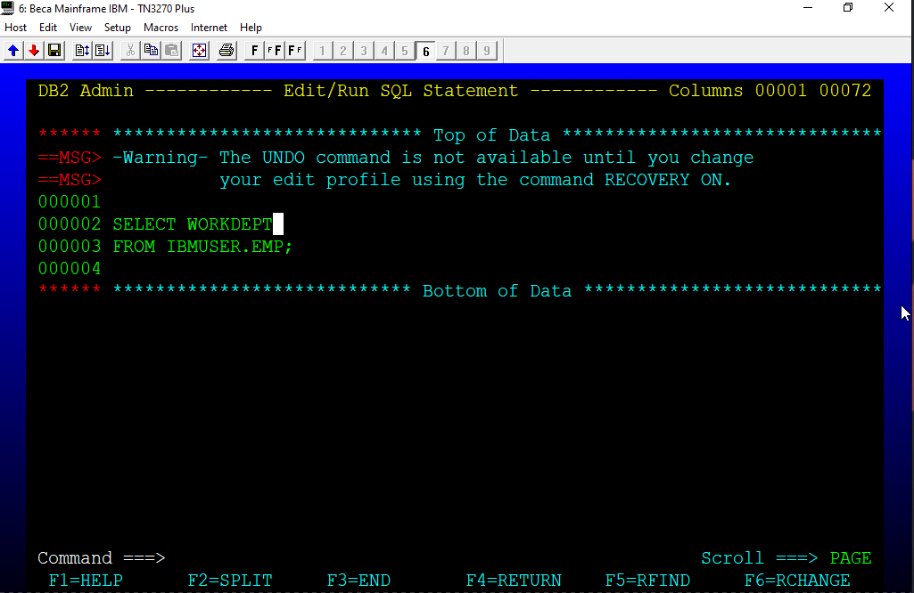
  10. 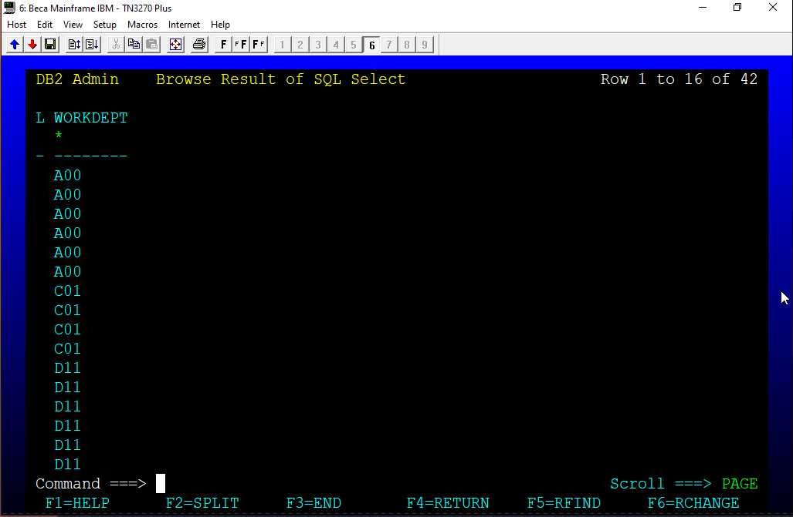
  11. 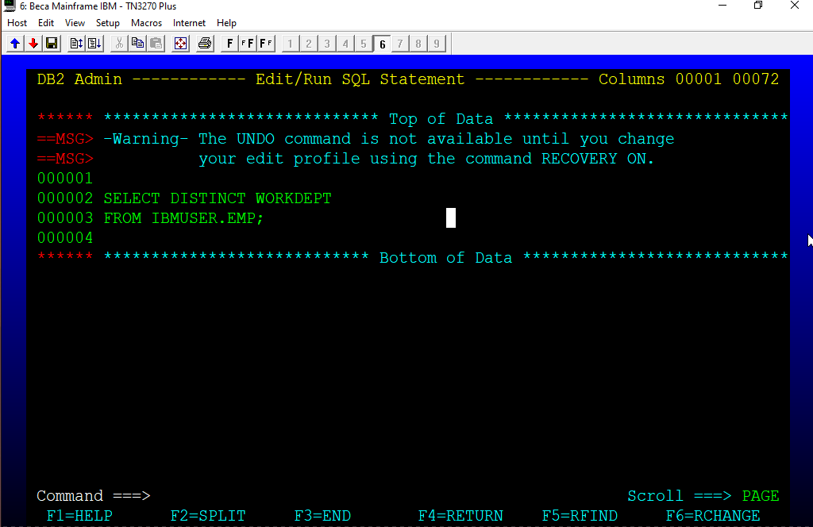
  12. 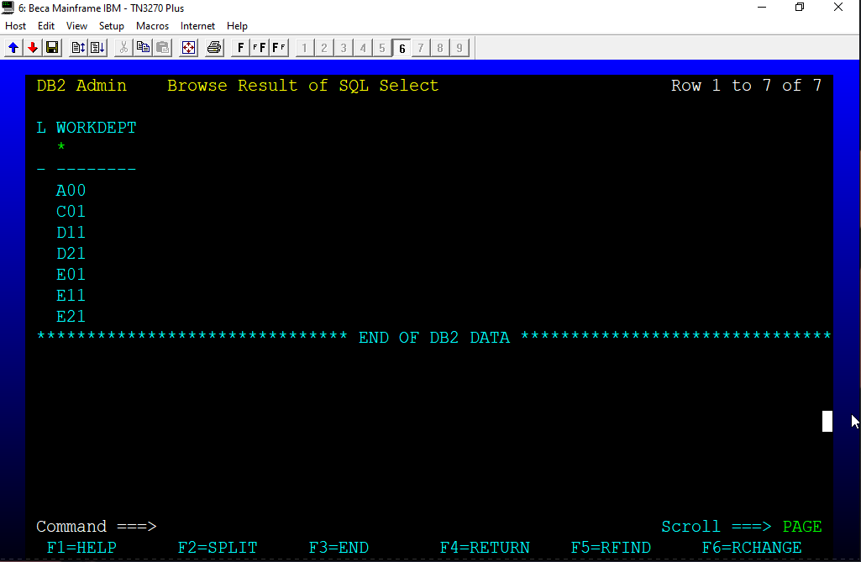
  13. 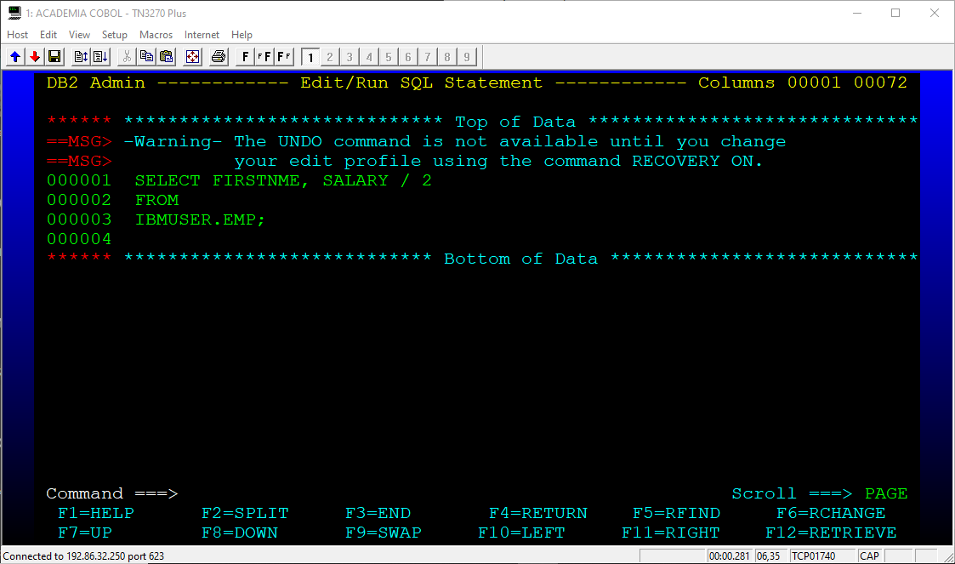
  14. 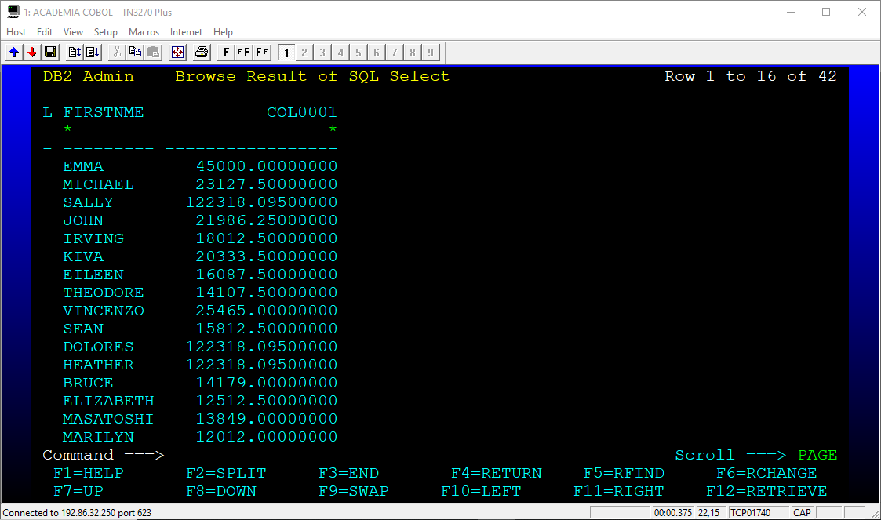
  15. 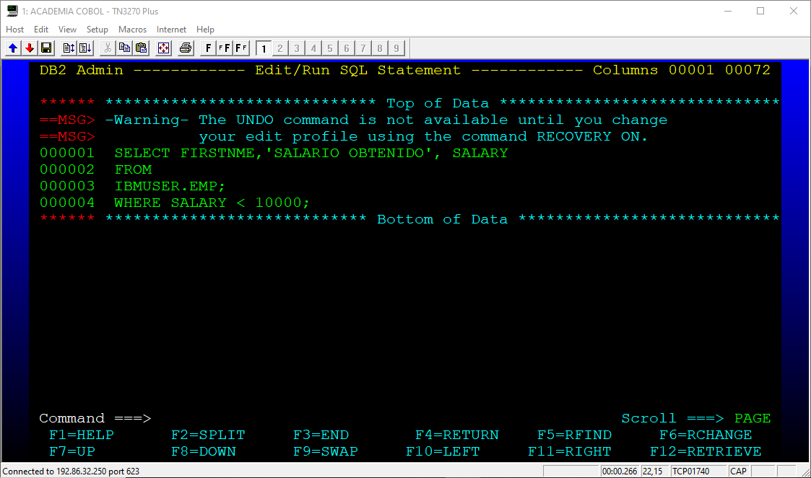
  16. 
  17. 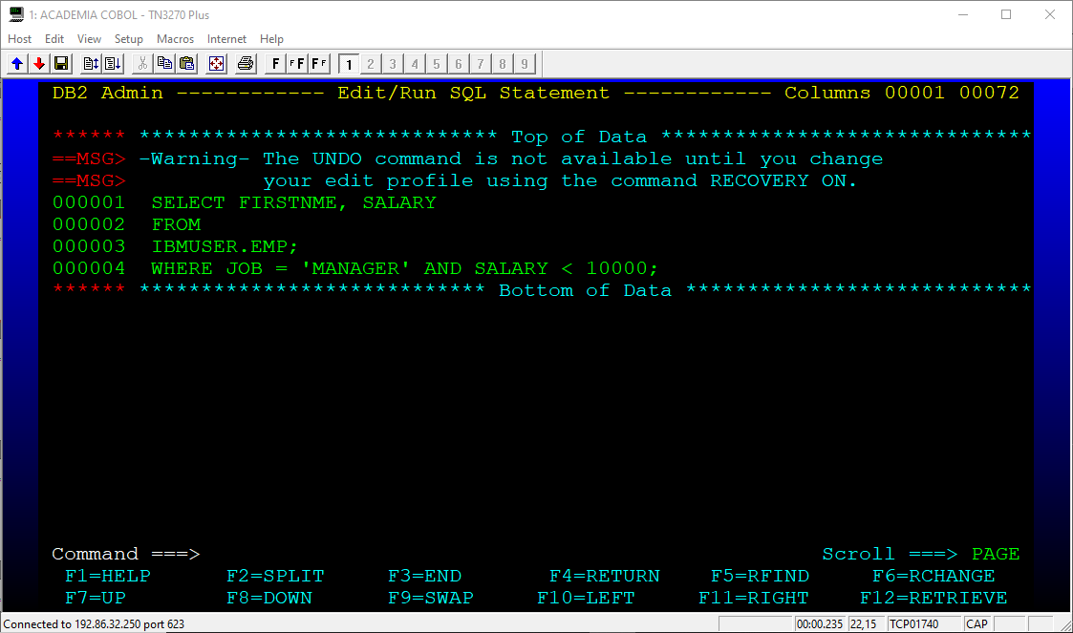
  18. 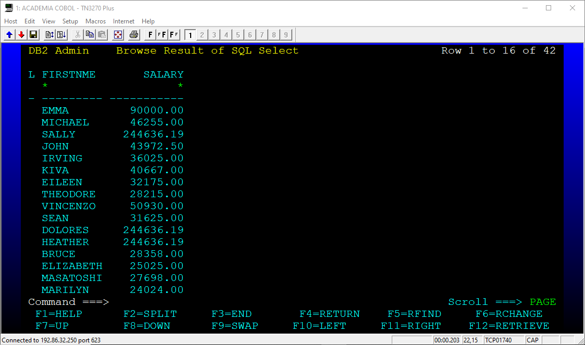
  19. 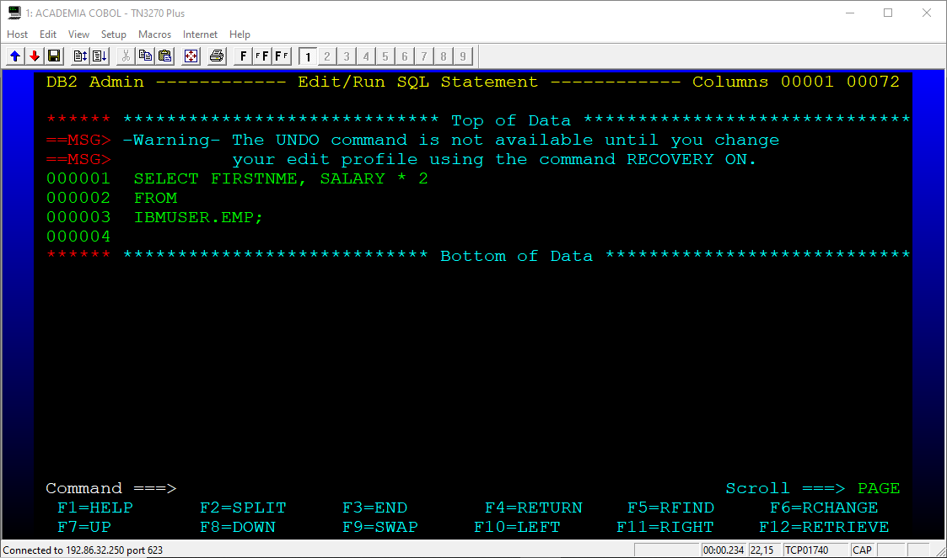
  20. 